ΟΜΟΣΠΟΝΔΙΑ ΔΙΟΙΚΗΤΙΚΟΥ ΠΡΟΣΩΠΙΚΟΥ ΤΡΙΤΟΒΑΘΜΙΑΣ ΕΚΠΑΙΔΕΥΣΗΣ
(Ο.Δ.Π.Τ.Ε.)
Διεύθυνση: Πάντειο Πανεπιστήμιο
Λεωφ. Συγγρού 136 – Αθήνα Αθήνα 15 Οκτωβρίου 2012
Ταχ. Κωδ.: 17671 Αριθμ. πρωτ.:250
Τηλέφωνα Προέδρου:6944191513 – 2107721910
Fax : 2107722028
Τηλέφωνα Γ.Γραμματέα:6948201440-2310996751
Fax:2310-996725 e-mail:savaspap@ad.auth.gr Προς
Τους συλλόγους μέλη
της Ομοσπονδίας

ΓΕΝΙΚΗ ΠΑΝΕΛΛΑΔΙΚΗ 24ΩΡΗ ΑΠΕΡΓΙΑ
ΠΕΜΠΤΗ 18 ΟΚΤΩΒΡΙΟΥ 2012

Συναδέλφισσες & Συνάδελφοι
Η τρικομματική κυβέρνηση ακολουθώντας τυφλά μια υπαγορευμένη, ολέθρια, εγκληματική και αποτυχημένη συνταγή, κινούμενη πάντα στα πλαίσια των απαράδεκτων και καταστροφικών δεσμεύσεων που ανέλαβε έναντι του Δ.Ν.Τ. και της ευρωπαϊκής ένωσης με την ψήφιση των μνημονίων, παραδίδει τη χώρα στα ξένα συμφέροντα και σκορπά παντού στην κοινωνία τα τοξικά παράγωγα αυτής της πολιτικής.
Καθημερινά βομβαρδιζόμαστε με αποφάσεις και μέτρα τα οποία ναρκοθετούν την ίδια μας τη ζωή. Οι επιθέσεις χωρίς συστολή στο εισόδημα μας, στα ασφαλιστικά, συνταξιοδοτικά, εργασιακά δικαιώματα και σε κάθε κοινωνικό μέτρο που προστατεύει τους εργαζόμενους, τους ανέργους και τους συνταξιούχους είναι αλλεπάλληλες και μας φέρνει δεκαετίες πίσω. Η λαίλαπα που έχει σαρώσει στο όνομα της αντιμετώπισης της κρίσης και της σωτηρίας χώρας, στοιχειώδη δικαιώματα και κατακτήσεις, έχει οδηγήσει στην δραματική αύξηση της φτώχειας και της ανεργίας και γεννά τραγικά κοινωνικά αδιέξοδα. Η μονόπλευρη και στυγνή αντιλαϊκή πολιτική που εφαρμόζεται, δεν μπορεί παρά να οδηγήσει σε μια κοινωνική έκρηξη που δεν θα έχει προηγούμενο. Οι εργαζόμενοι και οι συνταξιούχοι, οι άνεργοι και τα λαϊκά στρώματα είναι μονίμως τα θύματα μιας ανίκανης και διεφθαρμένης πολιτικής, που αφήνει στο απυρόβλητο και προστατεύει όλους αυτούς που έχουν καταρρακώσει κάθε έννοια δικαίου, τους φοροκλέπτες και τους απατεώνες που λεηλατούν τα δημόσια ταμεία. Για άλλη μια φορά επωμιζόμαστε τα επώδυνα βάρη της κρίσης που γεννά η νεοφιλελεύθερη πολιτική των κυβερνήσεων εδώ και πολλά χρόνια. Το τελευταίο πακέτο μέτρων που προωθείται προς ψήφιση στη βουλή τις επόμενες μέρες βάζει ταφόπλακα στη ζωή τη δική μας αλλά και αυτή των επόμενων γενεών.
Ο μόνος δρόμος που έχουμε να επιλέξουμε είναι αυτός του δυναμικού και ανυποχώρητου αγώνα. Είναι η μόνη μας ελπίδα. Δεν έχουμε τίποτε άλλο να χάσουμε πλέον.
Συμμετέχουμε μαζικά στην 24ωρη γενική απεργία, για να προστατεύσουμε τη ζωή μας και την αξιοπρέπεια μας. Πρέπει να βγάλουμε τη θηλιά που μας έβαλαν στο λαιμό.
Κλιμακώνουμε τον ταξικό αγώνα μας
αντιστεκόμαστε :
- Για να μην περάσει το νέο πακέτο μέτρων
- Για να ματαιώσουμε τα σχέδια τους για απολύσεις
- Για την προστασία της κοινωνικής ασφάλισης και των ασφαλιστικών ταμείων
- Για να αποτρέψουμε τις μειώσεις των εισοδημάτων μας
- Για να αποτρέψουμε την αύξηση των ορίων ηλικίας και τη μείωση των συντάξιμων αποδοχών
- Για ένα δίκαιο φορολογικό σύστημα, χωρίς χαράτσια, το μόνο που μπορεί να αντιμετωπίσει την δημοσιονομική κρίση
- Για την κατάργηση των ελαστικών σχέσεων εργασίας και την ματαίωση τω ν σχεδίων για αύξηση των ωρών και των ημερών εργασίας.

ΑΓΩΝΙΖΟΜΑΣΤΕ ΓΙΑ ΜΙΑ ΚΟΙΝΩΝΙΑ ΔΙΚΑΙΗ
ΠΟΥ ΘΑ ΣΕΒΕΤΑΙ ΤΟΥΣ ΠΟΛΙΤΕΣ ΚΑΙ ΤΙΣ ΑΝΑΓΚΕΣ ΤΟΥΣ

ΩΣ ΕΔΩ.
ΠΡΕΠΕΙ ΝΑ ΤΟΥΣ ΣΤΑΜΑΤΗΣΟΥΜΕ
Όλοι μαζί μπορούμε
Το Κ.Σ. της Ομοσπονδίας, καλεί τα μέλη των πρωτοβάθμιων συλλόγων στις απεργιακές συγκεντρώσεις που διοργανώνονται από την ΑΔΕΔΥ και τη ΓΣΕΕ στην Αθήνα, τη Θεσσαλονίκη και σε όλες τις πόλεις της περιφέρειας.
Συγκεντρώσεις : στην Αθήνα στο πεδίο του Αρεως στις 11.00,
στη Θεσσαλονίκη στο Εργατικό Κέντρο στις 10.30.
Προσυγκεντρώσεις:
Αθήνα - στο Μουσείο στις 10.30 π.μ.
Θεσσαλονίκη – στις 10.00 π.μ. στο χώρο μπροστά από τη Διοίκηση του Α.Π.Θ

Όλοι τώρα στον αγώνα μαζικά και μαχητικά. Αύριο θα είναι αργά

Μ αγωνιστικούς χαιρετισμούς

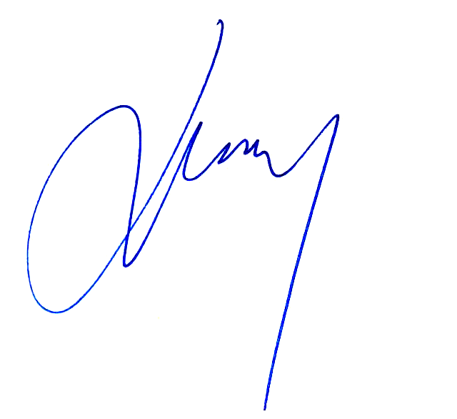
Για το Κεντρικό Συμβούλιο της Ο.Δ.Π.Τ.Ε.

Ο Πρόεδρος Ο Γενικός. Γραμματέας
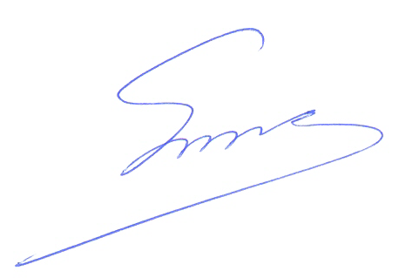 Φραγκίσκος Βορτελίνος Σάββας Παπαδόπουλος

